明日方舟仓库模块

目录

一．综述 3

1.1设计目的 3

1.2基础设定 3

1.3功能概述 3

二．模块结构 4

2.1基础模块思维导图 4

三．基础设定 5

3.1仓库显示 5

3.2仓库分类 5

3.3仓库展示 5

3.4物品设定 7

3.5交互设定 8

四．交互展示 10

4.1仓库入口 10

4.2道具交互 10

4.2.1限时道具使用，主要为理智液 11

4.2.2物资补给箱使用 11

4.2.3干员调用凭证使用 11

4.2.4提货券使用 11

4.2.5干员特训邀请函 12

4.2.6干员技巧集使用 12

4.2.7干员特训装置使用 12

4.2.8跳转 12

# 一．综述

## 1.1设计目的

设计仓库页面、物品摆放以及道具交互

## 1.2基础设定

1. 仓库显示
2. 仓库分类
3. 仓库展示
4. 物品设定
5. 交互设定

## 1.3功能概述

1. 仓库入口
2. 道具交互

# 二．模块结构

## 2.1基础模块思维导图

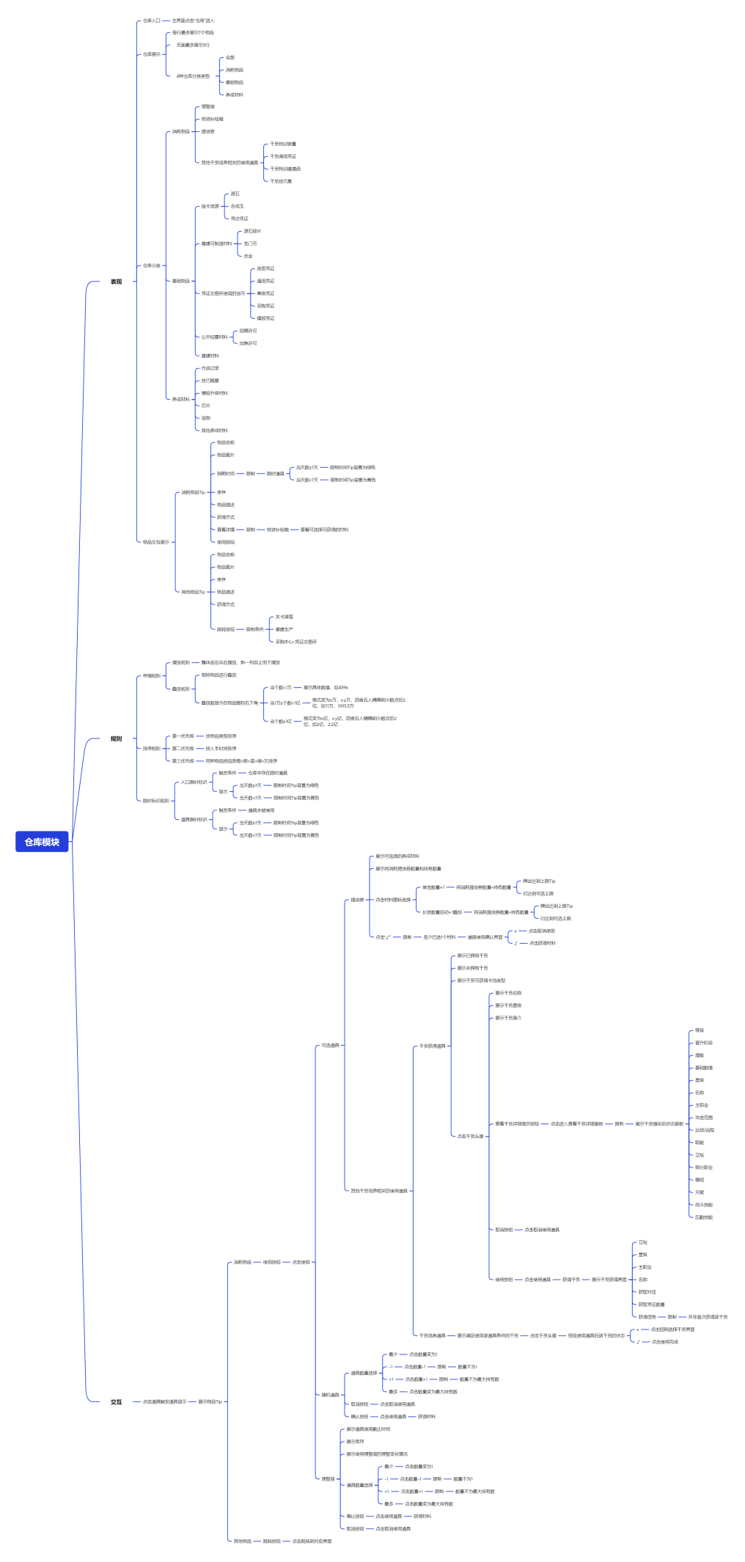

# 三．基础设定

## 3.1仓库显示

若仓库存在限时道具，则主界面的仓库图标上方展示道具截止倒计时，如下图：

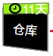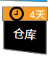

当天数≥7天时，背景为绿色；

当天数<7天时，背景为黄色。

## 3.2仓库分类

页面四种主分类，全部、消耗物品、基础物品和养成材料，如下图：



消耗物品包含理智液、物资补给箱、提货券和其他干员培养相关的使用道具。

基础物品包含抽卡资源、基建可制造材料、凭证交易所使用的货币、公开招募材料和基建材料。

养成材料包含作战记录、技巧概要、模组升级材料、芯片、信物和其他养成材料。

## 3.3仓库展示

存储物品并展示，能够进行左右滑动，如下图：

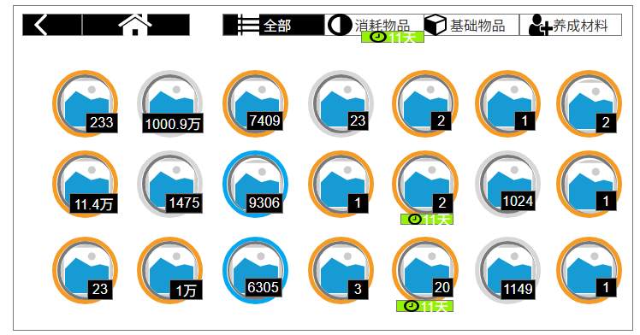

全部分类展示图

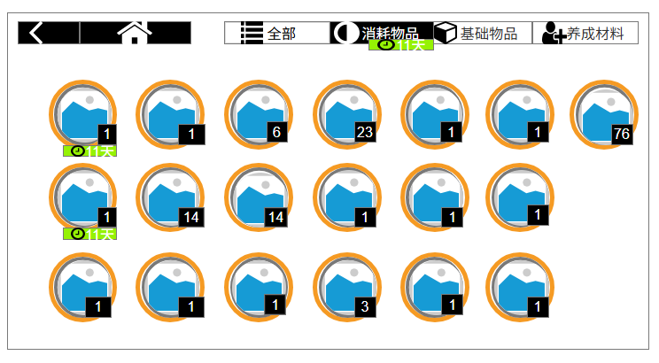

消耗物品分类展示图

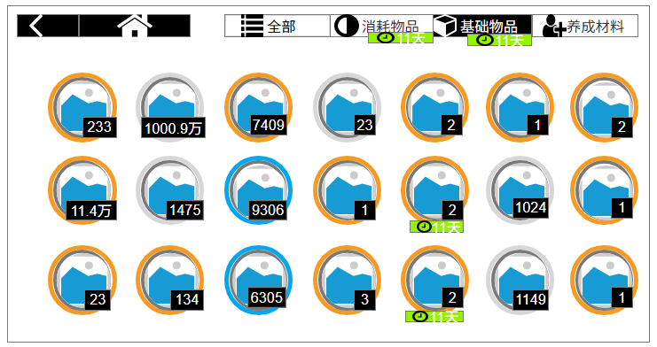

基础物品分类展示图

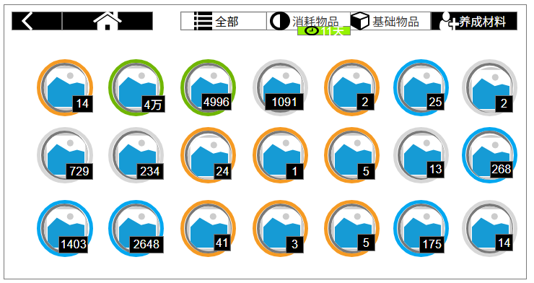

养成材料分类展示图

1.整体由左向右摆放，新一列自上而下摆放

2.排序第一优先级是按物品类型排序，第二优先级是按入手时间排序，第三优先级是同种物品按品质橙>银>蓝>绿>灰排序。

## 3.4物品设定

干员培养相关的使用道具包含干员特训装置、干员调用凭证、干员特训邀请函和干员技巧集。

抽卡资源包含源石、合成玉和寻访凭证。

基建可制造材料包含源石碎片、龙门币和赤金。

凭证交易所使用货币包含资质凭证、通用凭证、高级凭证、采购凭证和情报凭证。

公开招募材料包含招聘许可和加急许可。

1.物品品质有橙银蓝绿灰，消耗物品和抽卡资源品质都为橙，其他物品品质根据稀有度高低分类。

1.相同物品进行叠放，叠放数显示在物品图标右下角：

当个数<1万时，展示具体数值，如4396；

当1万≤个数<1亿时，格式变为x万，x.y万，四舍五入精确到小数点后2位，如11万、1093.3万；

当个数≥1亿时，格式变为x亿，x.y亿，四舍五入精确到小数点后2位，如2亿、2.2亿。

## 3.5交互设定

所有物品点击图标都能进入查看界面，如下图：

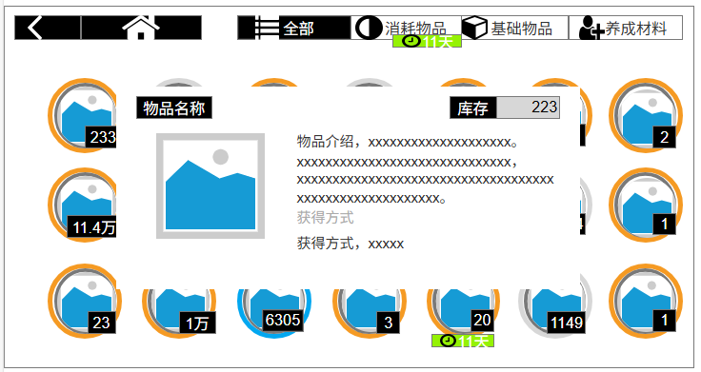

能够查看物品名称、物品图片、库存、物品描述和获得方式。

消耗物品点击图标进入查看界面，能够点击“使用”图标进行道具使用，如下图：

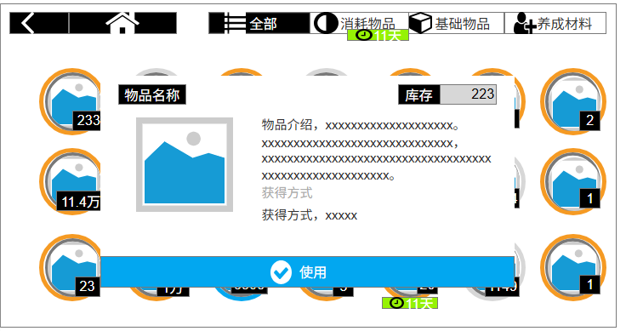

若是物资补给箱，查看界面里的物品图片下方有“查看详情”，点击能够查看可获得的材料列表，如下图：

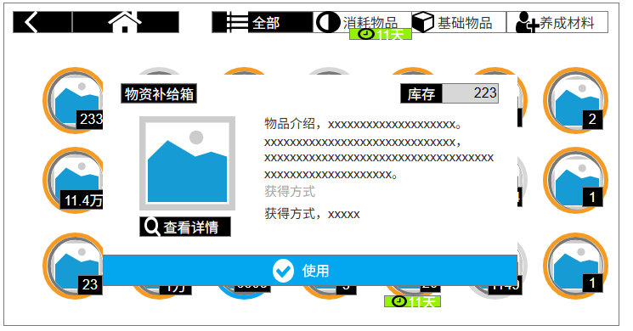

若是获得方式包含关卡掉落、基建生产和采购中心-凭证交易所中任意一项，则显示获得方式并在同行右侧显示“跳转”图标，如下图：

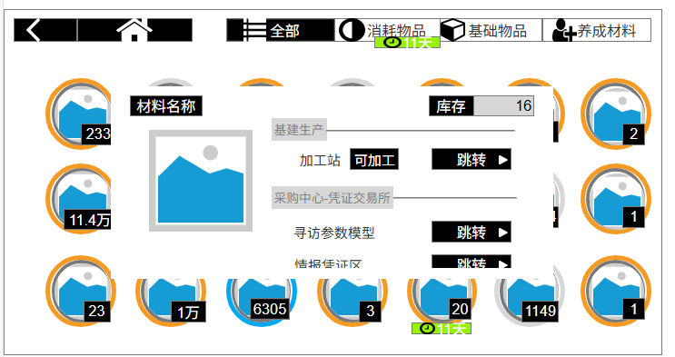

获得方式为加工站且材料满足合成数量则在获得方式右侧显示“可加工”；获得方式为关卡掉落且已解锁则在关卡名右侧显示掉落概率。

# 四．交互展示

## 4.1仓库入口

登录进入主界面，点击“仓库”图标进入仓库，如下图所示：

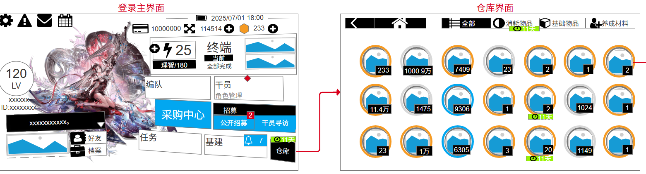

仓库入口展示图

## 4.2道具交互

主要分为三种道具交互使用界面，如下列图所示：

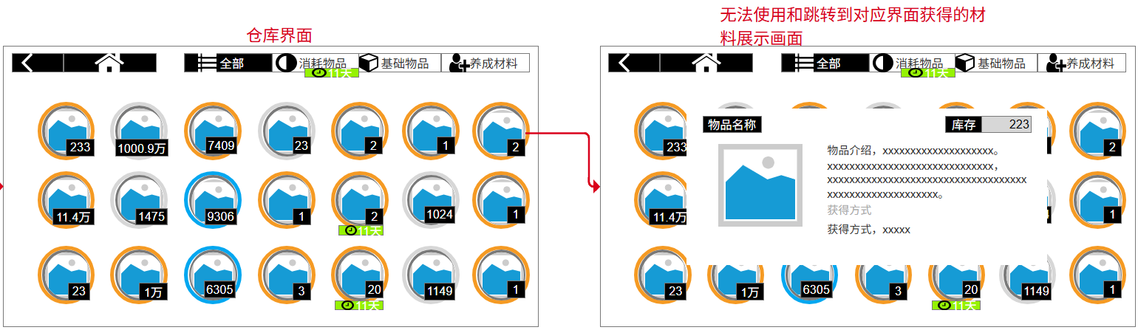

只能查看物品信息的道具交互展示图

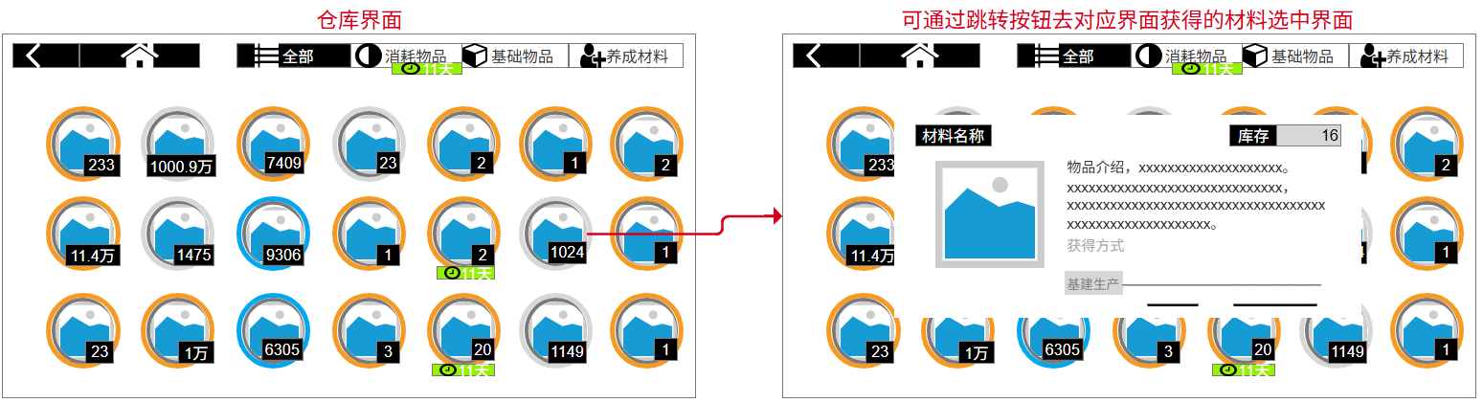

可通过跳转按钮进入对应界面获取材料的道具交互展示图

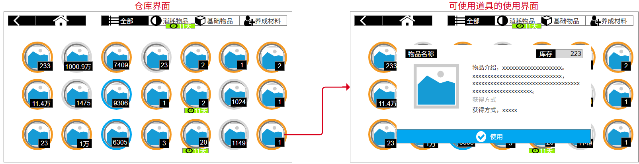

可使用道具的道具交互展示图

细分道具使用交互：

### 4.2.1限时道具使用，主要为理智液

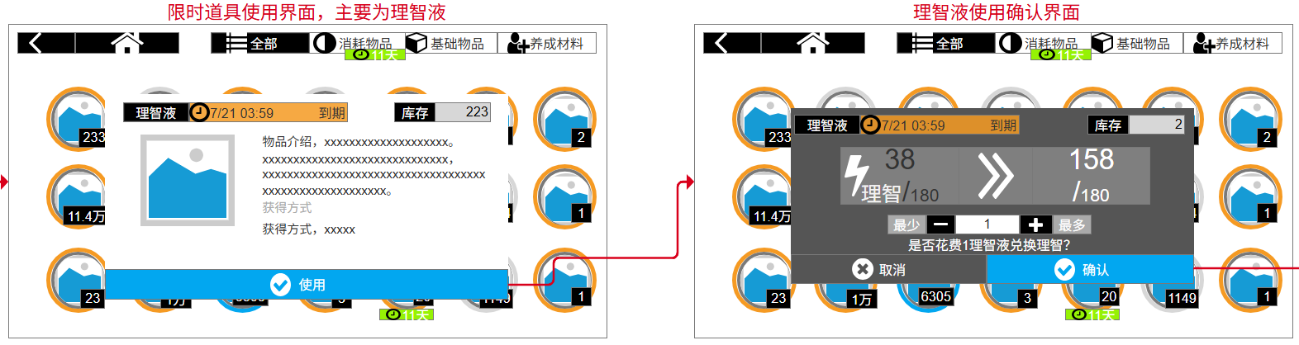

点击“使用”图标进入使用确认画面，界面展示道具使用截止时间、库存数、使用后理智的变化和道具数量选择。

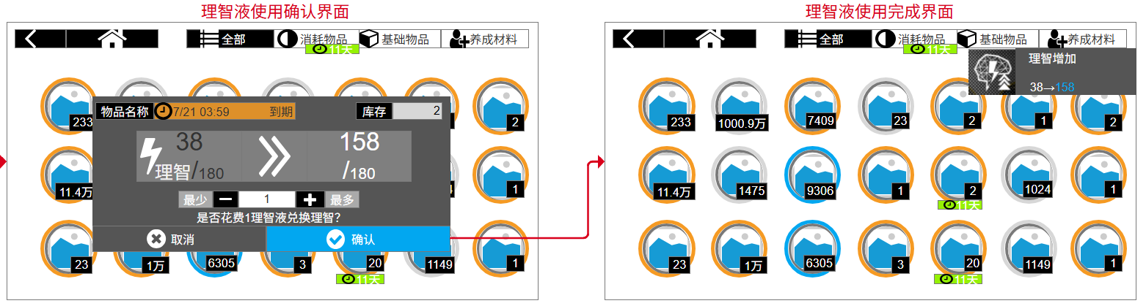

点击“确认”图标使用完成，回到仓库主界面并在右上角显示理智的变化情况。

点击“取消”图标取消道具使用。

### 4.2.2物资补给箱使用

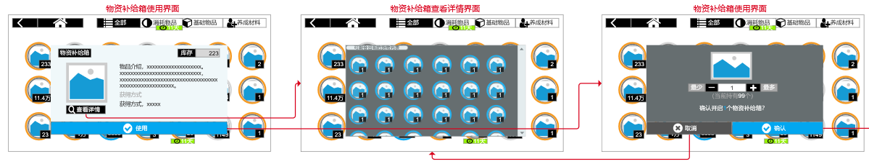

点击“查看详情”图标进入物资补给箱查看详情界面，展示可开出的材料详情。

点击“使用”图标进入使用界面，展示道具数量选择。

点击“最少”图标道具数量变为1。

点击“最多”图标道具数量变为持有数。

点击“-”图标道具数量在不为1的时候-1。

点击“+”图标道具数量在不为最大持有数的时候+1。

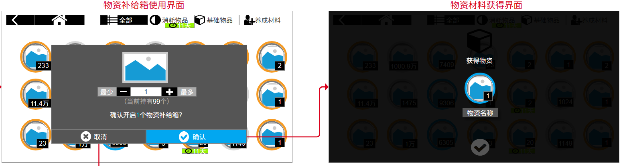

点击“确认”图标使用完成，随机获得选择数量的材料。点击“取消”图标取消道具使用。

### 4.2.3干员调用凭证使用

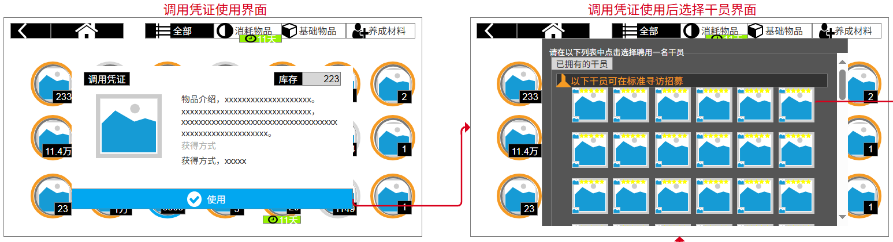

点击“使用”图标进入干员选择界面，展示已拥有的干员、展示未拥有的干员以及展示干员可获得的卡池类型。

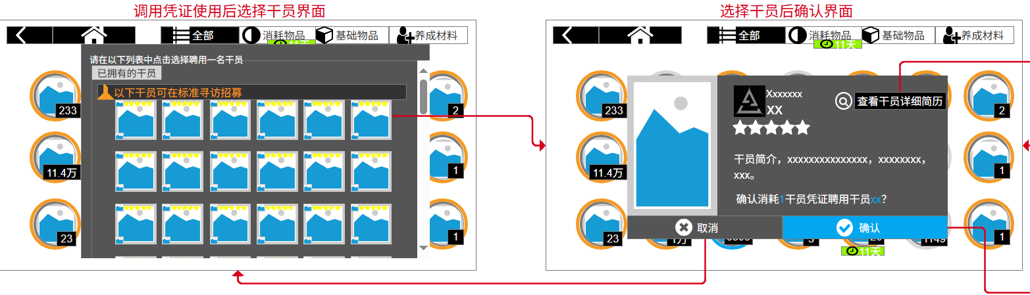

点击干员头像图标进入选择干员确认界面，展示干员半身图、展示干员大职业、展示干员名称以及展示干员简介。

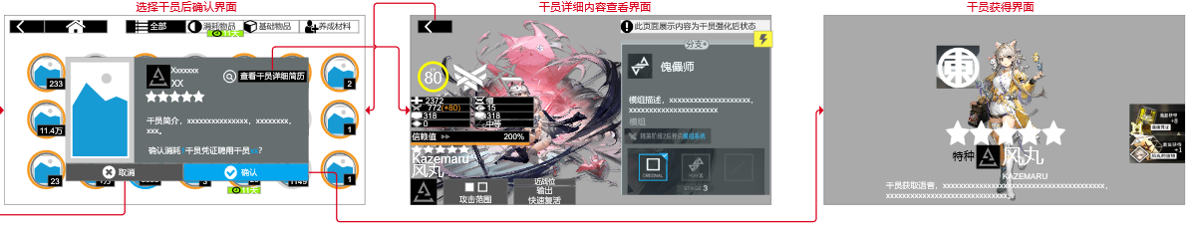

点击“查看干员详细简历”图标进入干员详细内容查看界面，展示干员强化后的等级、晋升阶段、基础面板、信赖值、名称、大职业、攻击范围、近战/远程、职能、立绘、细分职业、模组、天赋、战斗技能和后勤技能。

点击“确认”图标获得干员，展示立绘、星级、主职业、名称、获取对话、获取凭证数量，若非首次获得还能获得干员的信物。

### 4.2.4提货券使用

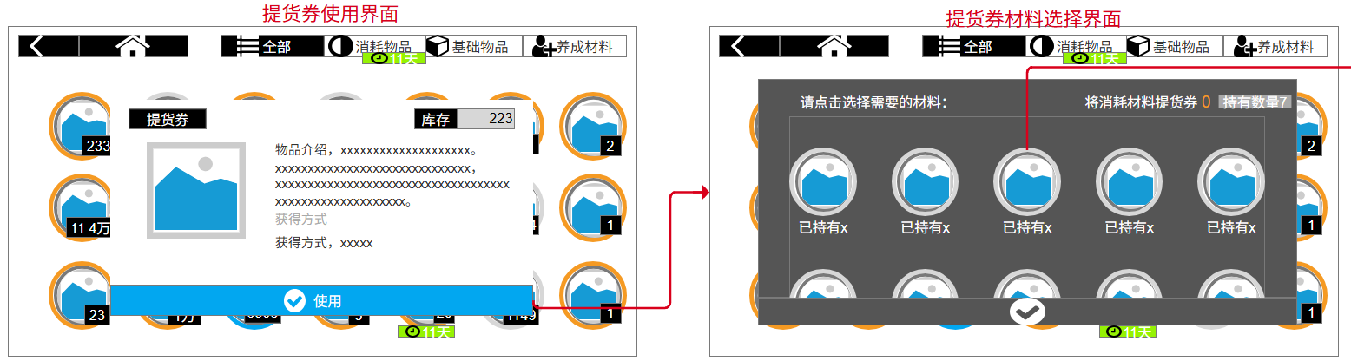

点击“使用”图标进入提货券材料选择界面，展示可选择材料、材料已持有数和道具持有数。

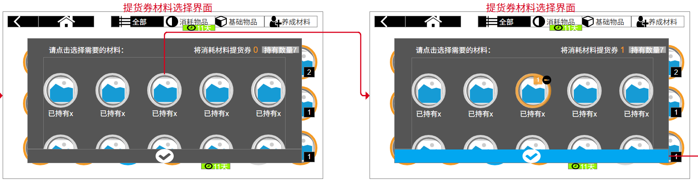

未选择材料时“√”按钮置灰无法点击。

点击材料图标选择材料后，“√”按钮恢复交互可点击。

点击“-”图标若数量不为1则数量-1，若数量为1则取消所选材料，若所有材料都取消则“√”按钮重新置灰无法点击。

单击材料图标数量+1，当将消耗的提货券等于持有数时，点击材料图标数量不再+1,并弹出达到上限Tip“已达到可选上限”。

长按材料图标数量自动+1叠加，当将消耗的提货券等于持有数时，长按材料图标数量不再自动叠加,并弹出达到上限Tip“已达到可选上限”。

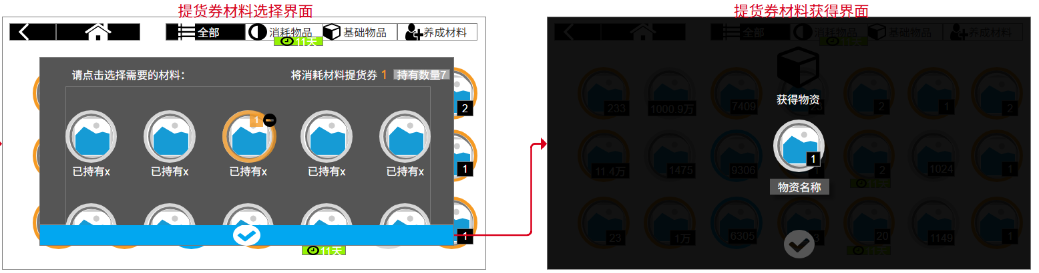

点击“√”图标活动选择的材料。

### 4.2.5干员特训邀请函

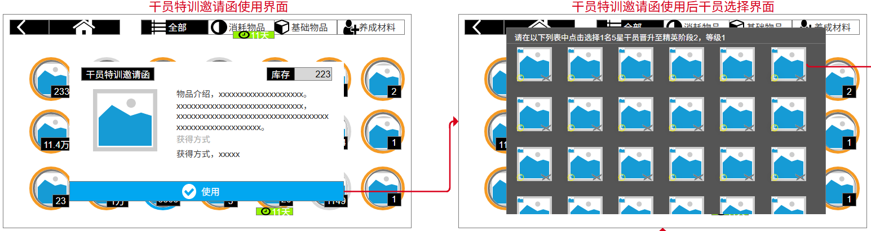

点击“使用”图标进入干员选择界面，展示可选择干员。

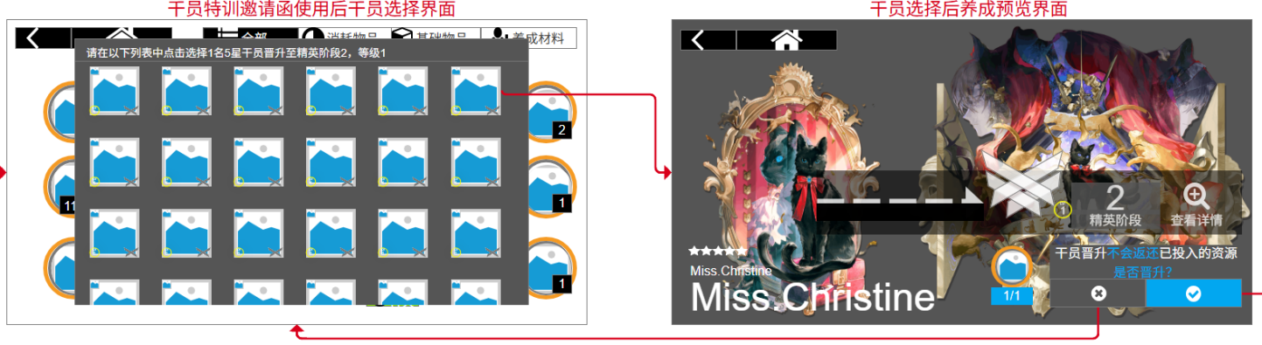

点击干员头像进入干员养成预览界面，展示干员立绘变化、星级、名称和晋升阶段。

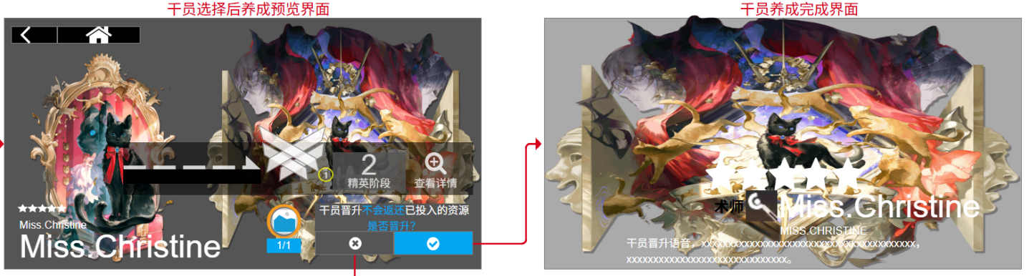

点击“查看详情”图标进入干员详细内容查看界面。

点击“√”图标干员养成完成，展示干员晋升后立绘、大职业、名称和晋升对话。

### 4.2.6干员技巧集使用

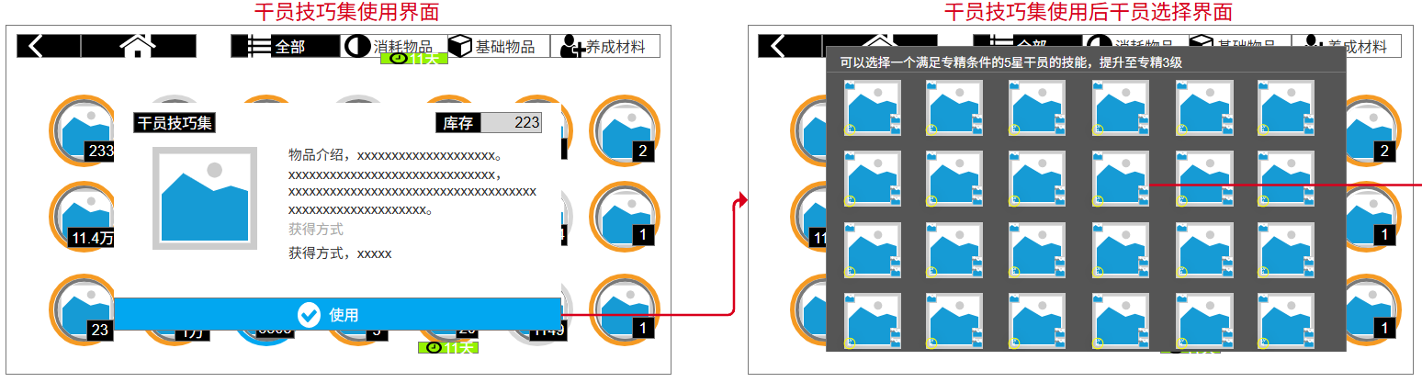

点击“使用”图标进入干员选择界面，展示可选择干员。

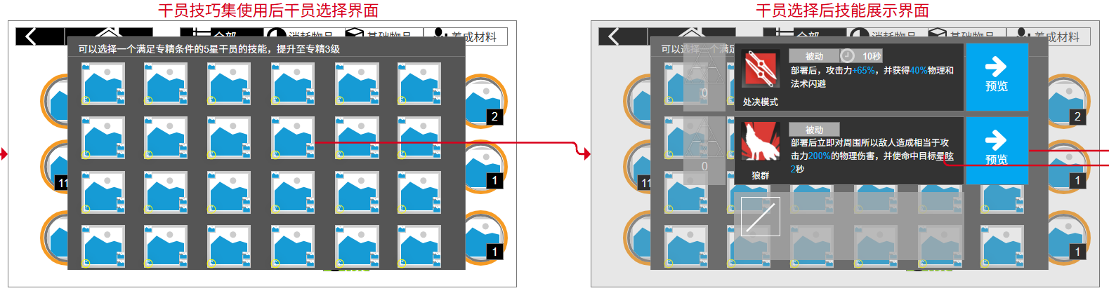

点击干员头像进入干员技能选择展示界面，展示干员技能名称、类型、回转冷却和技能效果描述。

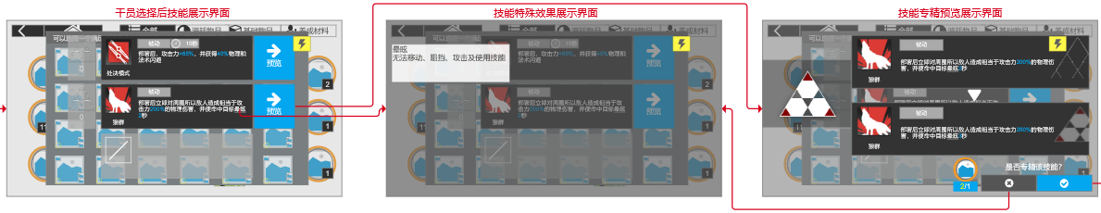

点击“晕眩”查看技能特殊效果描述。

点击“预览”图标进入技能专精预览展示界面，展示技能专精后的数值变化。

### 4.2.7干员特训装置使用

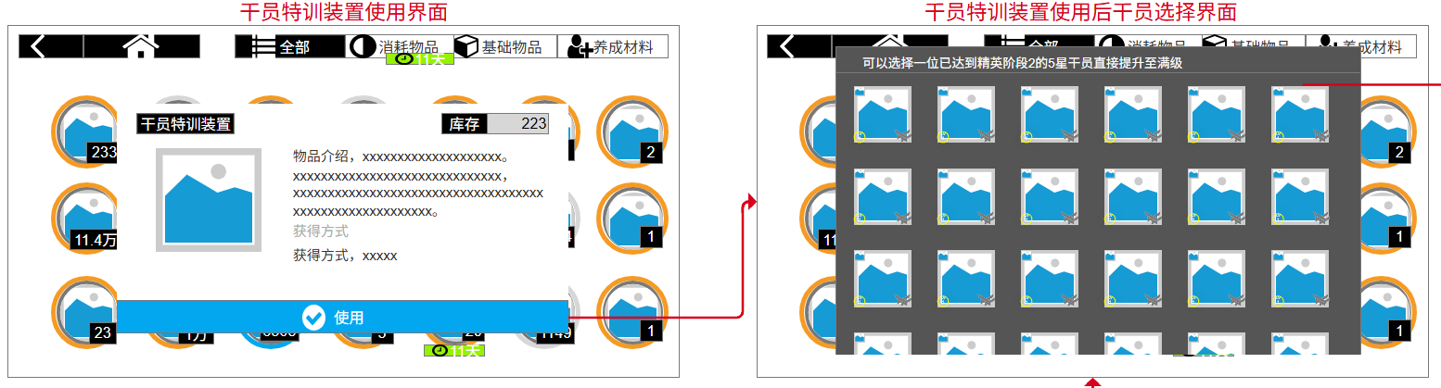

点击“使用”图标进入干员选择界面，展示可选择干员。

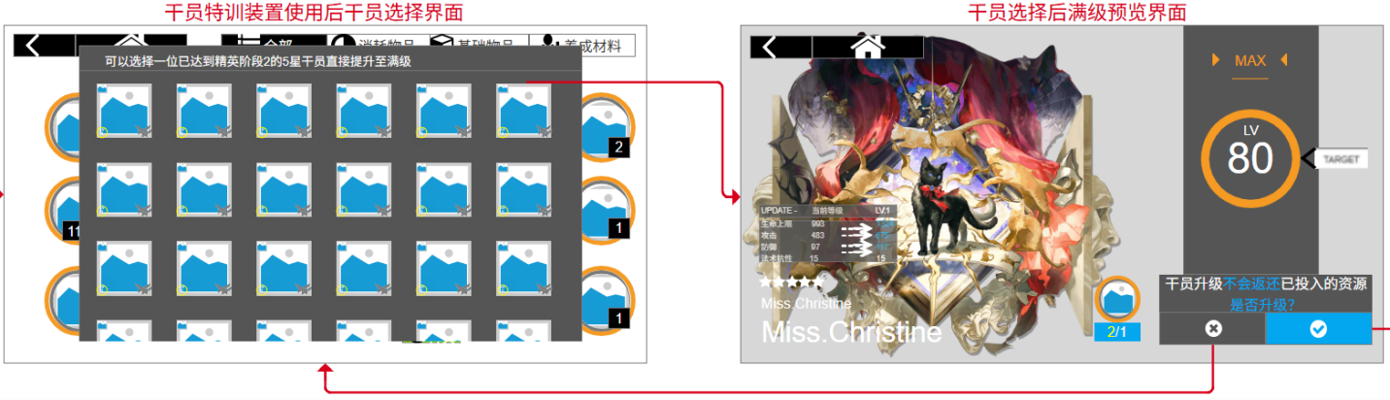

点击干员头像进入干员满级预览展示界面，展示干员满级后的基础面板变化、等级变化。

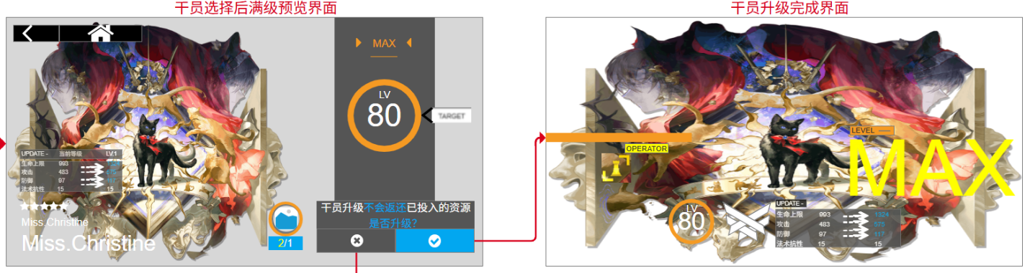

点击“√”图标干员升级完成，展示干员等级变化和基础面板变化。

### 4.2.8跳转

获得方式包含关卡掉落、基建生产和采购中心-凭证交易所中任意一项，则显示获得方式并在同行右侧显示“跳转”图标，点击进入对应界面。

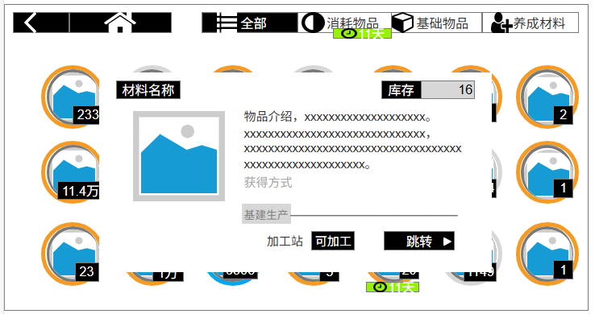

若获得方式未解锁，则将“跳转”图标置灰上锁，点击弹出解锁条件Tip，如下图：

